Сингулярности возникают при сокращении доступного количества степеней свободы манипулятора. Математически возникновение сингулярности связан с понижением ранга матрицы Якоби $J\left(\overline{q}\right)∈R^{6×n}$ – линейного отображения скоростей из пространства сочленений в Декартово пространство.
Выделяют следующие основные методы вычисления рабочего пространства манипуляторов [1]:
- Генерация точек рабочего пространства методами вероятностного или прямого перебора конфигураций сочленений манипулятора. Получение точек рабочего пространства путем применения прямой кинематики.
- Геометрические методы.
- Аналитические методы.
Одним из аналитических методов нахождения сингулярностей является вычисление значений углов ($\overline{q}$) при нулевом Якобиане (Ур. 1.3):
$$\begin{aligned}\left|J\left(\overline{q}\right)\right|=0\#\left(Ур. 1.3\right)\end{aligned}$$
В случае, если количество степеней свободы манипулятора 𝑛 < 6, то вычисляется псевдо-обратная матрица (Ур. 1.4):
$$\begin{aligned}J^{+}={\left(J^{T}J\right)}^{-1}J^{T}\#\left(Ур. 1.4\right)\end{aligned}$$
В первой части Проекта рабочая область манипулятора была вычислена при помощи метода прямого перебора. В рамках метода осуществлялась дискретизация конфигураций сочленений манипулятора (по 5–10 градусов по каждому из сочленений), в результате чего были получены точки рабочего пространства в декартовой системе координат (Рис. 1.3).
Рис. 1.3. Точки рабочего простанства манипулятора Сервосила Инженер (Matlab)
При вычислении сингулярностей используется метод, описанный в статье [2]. Выпишем уравнение для ориентации и позиции конечного инструмента относительно базовой системы координат (Ур. 1.5):
$\begin{aligned}\left[\begin{matrix}x \\ y \\ z \\ α \\ β \\ γ\end{matrix}\right]=\left[\begin{matrix}c_{1}\left(r_{1}+r_{3}c_{23}+r_{2}c_{2}\right) \\ s_{1}\left(r_{1}+r_{3}c_{23}+r_{2}c_{2}\right) \\ r_{3}s_{23}+r_{2}s_{2} \\ 0 \\ θ_{2}+θ_{3}+θ_{4} \\ θ_{1}\end{matrix}\right]\#\left(Ур.1.5\right)\end{aligned}$
где $с_{i}$ и $s_{i}$ – функции синуса и косинуса $i$-ого сочленения, $r_{i}$ – длина звена и параметры в левой части уравнения – поза конечного инструмента.
Ограничения углов сочленений манипулятора заданы в параметрическом виде (Ур. 1.6):
$$θ_{i}\left(λ_{i}\right)=a_{i}+b_{i}s_{λ_{i}}⇒λ_{i}=\arcsin\left(\frac{θ_{i}-a_{i}}{b_{i}}\right)$$
$$\begin{aligned}a_{i}=\frac{θ_{i}^{max}+θ_{i}^{min}}{2},{ b}_{i}=\frac{θ_{i}^{max}-θ_{i}^{min}}{2}\#\left(Ур.1.6\right)\end{aligned}$$
Данные предельных углов сочленений, экспериментально установлные в первой части Проекта, представлены в Табл. 1.1.
Табл. 1.1. Экспериментально установленные предельные (минимальные и максимальные) значения углов сочленений манипулятора Сервосила Инженер (в градусах).
$$i$$ | $$θ_{i}^{min}$$ | $$θ_{i}^{max}$$
1 | -137.3 | 214.2
2 | -16.4 | 114.2
3 | -216.9 | 0
4 | 0 | 188

Выпишем ограничения позы манипулятора в следующем виде (Ур. 1.7):
$$\begin{aligned}ξ\left(θ\left(λ\right)\right)=\left|J^{T}J\right|\frac{dθ\left(λ\right)}{dλ}\#\left(Ур.1.7\right)\end{aligned}$$
$$J=\left[\begin{matrix}-s_{1}\left(l_{1}+l_{2}c_{2}+l_{3}c_{23}\right) & -c_{1}\left(l_{2}s_{2}+l_{3}s_{23}\right) & -l_{3}c_{1}s_{23} & 0 \\ c_{1}\left(l_{1}+l_{2}c_{2}+l_{3}c_{23}\right) & -s_{1}\left(l_{2}s_{2}+l_{3}s_{23}\right) & -l_{3}s_{1}s_{23} & 0 \\ 0 & l_{2}c_{2}+l_{3}c_{23} & l_{3}c_{23} & 0 \\ 0 & 0 & 0 & 0 \\ 0 & 1 & 1 & 1 \\ 1 & 0 & 0 & 0\end{matrix}\right]$$
$$\frac{dθ\left(λ\right)}{dλ}=\left[\begin{matrix}b_{1}c_{λ_{1}} \\ b_{2}c_{λ_{2}} \\ b_{3}c_{λ_{3}} \\ b_{4}c_{λ_{4}}\end{matrix}\right]$$
где $l_{i}$ – длина $i$-ого звена.
Поиск сингулярностей осуществляется путем решения уравнения 𝜉 = 0, т.е. поиск конфигураций. Выпишем полученные уравнения для детерминанта (Ур. 1.8):
$$\begin{aligned}{\left(b_{1}b_{2}b_{3}b_{4}l_{2}l_{3}\right)}^{2}⋅{\left(c_{λ_{1}}c_{λ_{2}}c_{λ_{3}}s_{a_{3}+b_{3}s_{λ_{3}}}\right)}^{2}=0\#\left(Ур.1.8\right)\end{aligned}$$
$$\frac{l_{2}^{2}c_{2\left(a_{2}+b_{2}s_{λ_{2}}\right)}}{2}+\frac{l_{3}^{2}c_{2\left(a_{2}+a_{3}+b_{2}s_{λ_{2}}+b_{3}s_{λ_{3}}\right)}}{2}+l_{2}l_{3}c_{\left(2a_{2}+a_{3}+2b_{2}s_{λ_{2}}+b_{3}s_{λ_{3}}\right)}+2l_{1}l_{3}c_{{(a}_{2}+a_{3}+b_{2}s_{λ_{2}}+b_{3}s_{λ_{3}})}+2l_{1}l_{2}c_{a_{2}+b_{2}s_{λ_{2}}}+l_{2}l_{3}c_{{(a}_{3}+b_{3}s_{λ_{3}})}=-\frac{l_{1}^{2}+l_{2}^{2}+l_{3}^{2}+2}{2}$$

Для полученных решений $λ_{i}$ вычисляются соответствующие углы ${θ(λ}_{i})$ и строится параметрическая функция (Рис. 1.4): фиксируется угол одного из рассматриваемых сочленений и перебираются все возможные конфигурации остальных сочленений.
Рис. 1.4. Параметрические функции граничных сингулярностей манипулятора РТС Сервосила Инженер (Matlab).
Кинематическая модель манипулятора мобильного РТС задана DH – параметрами (Табл. 1.2) и предельными значениями углов сочленений (Табл. 1.1). По сравнению с первой частью Проекта были получены более точные значения длины звеньев и добавлена трансформация для конечного инструмента. Для этого проводились дополнительные замеры CAD модели (Рис. 1.6) робота в программном обеспечении Blender.
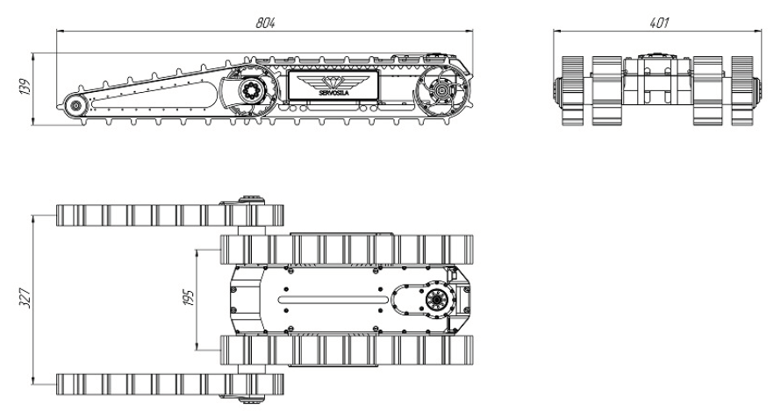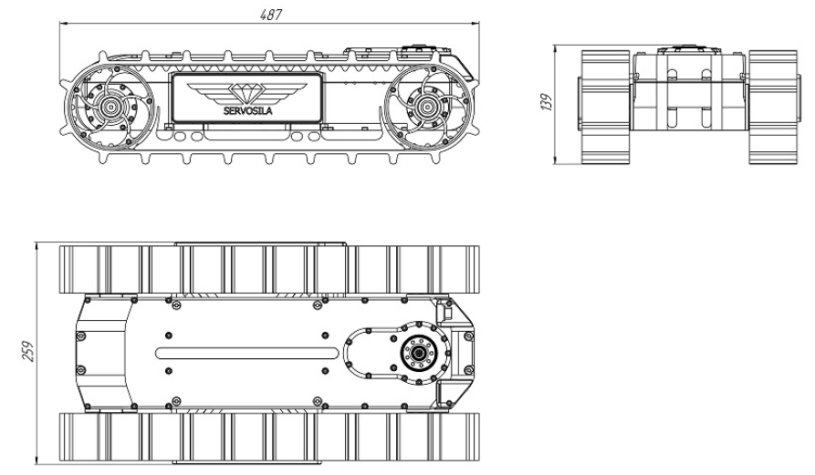
Рис. 1.6. Размеры CAD модели базы мобильного РТС Сервосила Инженер.

Табл. 1.2. DH – параметры, описывающие кинематику манипулятора РТС Сервосила Инженер.
Название узла | Длина узла (мм) | Поворот вокруг OX (рад) | Смещение (мм) | Поворот вокруг OZ, $θ (рад)$
waist | 70 | $$π/2$$ | 50 | $$θ_{1}$$
shoulder | 300 | 0 | 0 | $$θ_{2}$$
elbow | 420 | 0 | -60 | $$θ_{3}+π$$
neck | 100 | 0 | 60 | $$θ_{1}- π/2$$

Трансформация для конечно инструмента (камеры) задана в виде (смещение в мм):
$$T_{tool}= \left(\begin{matrix}0 & 1 & 0 & 0 \\ -1 & 0 & 0 & -50 \\ 0 & 0 & 1 & 0 \\ 0 & 0 & 0 & 1\end{matrix}\right)$$

Обновленная кинематическая модель манипулятора мобильного РТС Сервосила Инженер представлена на Рис. 1.7.
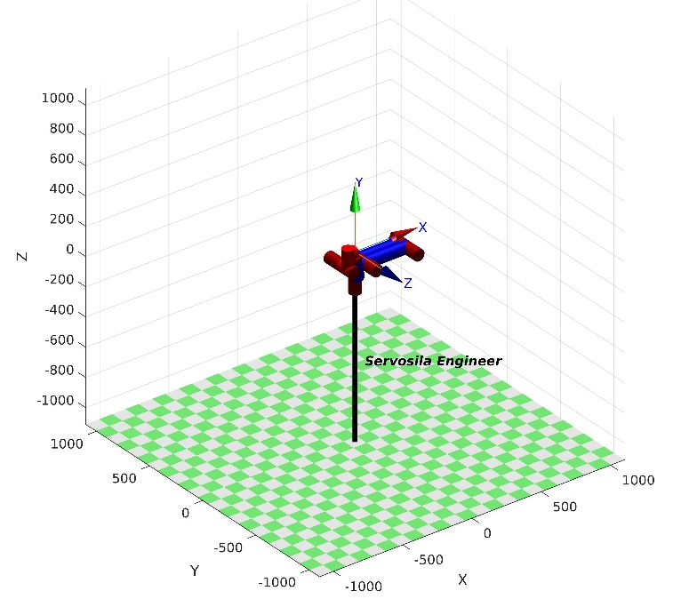
Рис. 1.7. Модель манипулятора в среде MATLAB. Система координат обозначает конечный инструмент (камеру).
Утилита для мониторинга процессов в режиме реального времени pidstat | 1 | pidstat | Подробную информацию можно найти на сайте https://man7.org/linux/man-pages/man1/pidstat.1.html

СПИСОК ИСТОЧНИКОВ

1. Oetomo D., Ang Jr M.H. Singularity robust algorithm in serial manipulators // Robot. Comput.-Integr. Manuf. 2009. Vol. 25, № 1. P. 122–134.
2. Goyal K., Sethi D. An analytical method to find workspace of a robotic manipulator // J. Mech. Eng. 2010. Vol. 41, № 1. P. 25–30.

